Скриншот архитектуры куба в проекте VISUAL STUDIO 2022

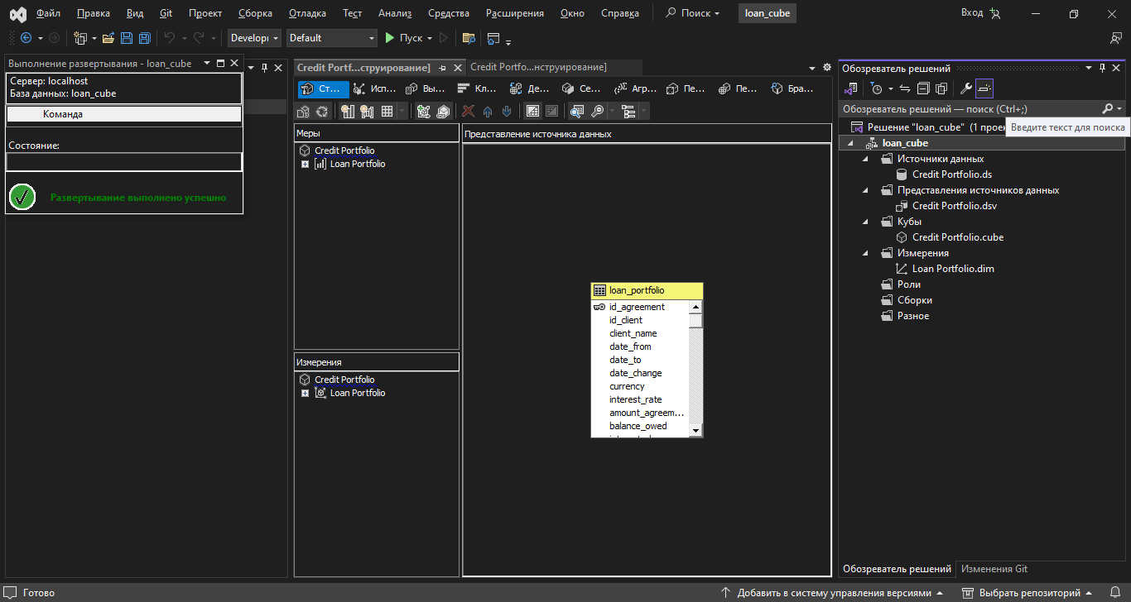

Скриншот сводной таблицы в Excel

